Załącznik 1
do zapytania ofertowego SZP.225-16.2025

OPIS PRZEDMIOTU ZAMÓWIENIA

Przedmiotem zamówienia jest zakup wraz z dostawą gadżetów reklamowych. Zamówienie zostało podzielone na następujące części:

Część 1:
1. Koc z polaru – 250 szt.
- koc z polaru,
- logo Wojewódzkiej Stacji Pogotowia Ratunkowego w Olsztynie wyhaftowane w kolorze czarnym,
- pakowany pojedynczo w torbę foliową,
- rozmiar min. 120/180, po złożeniu min. 31/30, wysokość min. 7 cm.
- koc po złożeniu staje się poduszką, zapinany na zamek
- kolor: szary, czerwony, niebieski
- Wzór poglądowy:
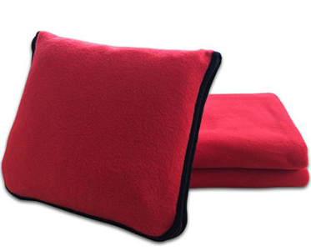

Część 2:
      - Worek gimnastyczny – 250 szt.
- materiał: poliester, usztywnione rogi z dużymi metalowymi oczkami, grube sznurki i trwały wodoodporny materiał,
- nadruk: w jednym kolorze (białym) z jednej strony (logo),
- rozmiar nadruku: 100x100 mm
- rodzaj nadruku: sitodruk
- wielkość min. 42x32 cm
- gramatura: min. 60 g/m3
- główna komora zamykana poprzez zaciągnięcie sznurków
- kolory: czarny, granatowy
- Wzór poglądowy:
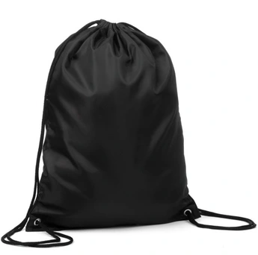
Część 3:
1. Brelok do wózków z nadrukiem – 1000 szt.
- tworzywo: ABS lub inny trwały materiał
- rozmiar żetonu: wielkość monety 2 zł
- kolor nadruku: pełnokolorowy
- metalowe kółko do kluczy
- znakowanie: jednostronne
- miejsce znakowania logiem WSPR: na żetonie
- Kolor breloka: mix kolorów

      - Smycz reklamowa – 1000 szt.
- Materiał: poliester
- Zadruk na obu stronach
- Szerokość: 20 mm
- Taśma + karabinek metalowy
- Kolor: nadruk metodą sublimacyjną
- Projekt nadruku zostanie uzgodniony z Zamawiającym
- Długość: min. 42 cm

